综合组网实验报告

<姓名， 班级，组号>

## 实验目标

某学校信息平台拥有6层楼50多个机房1600多台计算机，承担面向全校学生的几乎全部专业课程上机和公共上机的教学任务。每年为6000多名学生提供课程的教学支持。

该学校分配到的公网地址为：198.26.28.1-198.26.28.127。要求：

（1）所有的内网机器能够相互访问；

（2）所有的内网机器都能访问外网；

（3）核心路由器要设置备份；

（4）网络连通可控，可以让某些机房不能访问外网。

## 实验需求

（1）将整个平台建成一个相对独立的局域网，保证网络互联互通、学生自由上机、正常上网、刷卡系统、网络服务器、考试系统的正常运行；

（2）网络的连通性完全可控，要求满足某些机房考试时，能够禁止该机房访问互联网，而不影响其他机房正常上网；

（3）网络设备支持抗ARP病毒攻击、广播风暴抑制、DHCP协议、IPv6协议等功能。

## 总体规划

（1）平台网络采用分层设计模式，设计为核心层、汇聚层、接入层；

（2）每个机房划分为一个网段；例如，使用10.0.0.0/8内的地址来为每个机房的机器制定地址，IP地址中的第二段的值表示所处楼层，第三段的值表示所处房间号，第四段的值表示该房间内的机器位置，如10.3.4.6表示第3层第4个房间的第6号机器。

（3）采用NAT技术；

（4）采用ACL技术达到部分考试机房断网的目标；

（5）网络可靠性设计：包括核心路由器备份和连接核心路由器的交换机的路由备份。具体为：网络的核心层采用设备备份技术，设置两台核心路由，正常情况下，只通过核心路由器SR6602-1连入校园网，但当这台路由器down掉的时候，网络会自动启用核心路由器SR6602-2,连入校园网；采用了设备备份技术后，必然会有路由备份，如案例中，当经过核心路由器SR6602-1进入校园网的路由失效时，就可以走经过核心路由器SR6602-2的路由；

（6）设备选型时考虑设备对IPv6协议、DHCP协议、路由协议、组播协议的支持，以及抗ARP病毒攻击、广播风暴抑制等基本安全功能。

（7）网络拓扑规划如下：

图 1　网络拓扑规划图

（8）设备选型建议：

核心路由器：两台H3C SR6602 系列路由器；

核心交换机： 一台H3C S7503E 路由交换机；

汇聚交换机：选择H3C S5800系列交换机，每个楼层一台，共6台；

接入交换机：选择H3C E552和H3C E528系列交换机，共61台。

## 组网实现

用H3C Cloud Lab模拟软件实现上述组网任务，具体实现如下：

（1）网络拓扑实现如下：

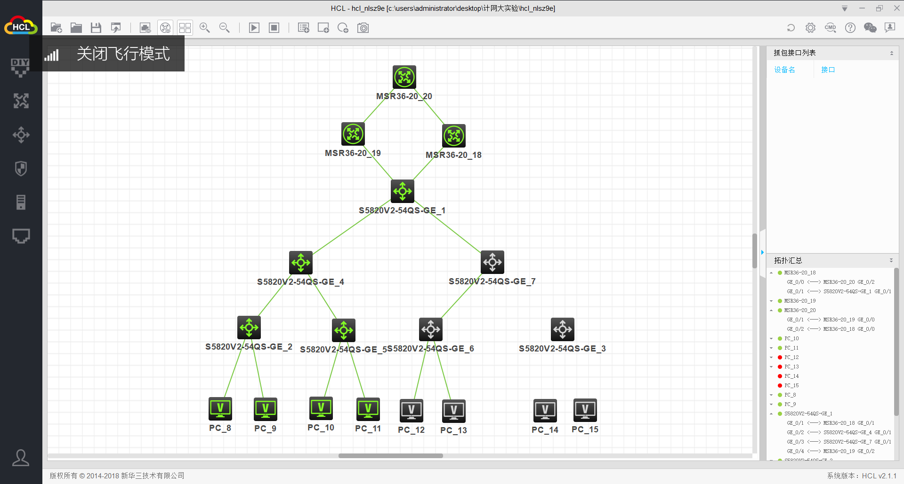

（2）IP地址的规划。各类型设备的IP地址配置如下：

（3）路由实现。使用OSPF协议自动生成路由，启用了OSPF协议的设备及其具体配置分别如下：

（4）备份路由的实现如下：

（5）NAT实现的设备接口及实现配置命令如下：

（6）ACL实现的设备接口及实现配置命令如下：

## 测试

（1）用Ping命令进行内网连通性测试，结果如下：

（2）用Ping命令进行内网到外网的连通性测试，结果如下：

（3）用Ping命令进行禁止某机房访问外网的连通性测试，结果如下：

## 实验遇到的问题及分析

## 实验总结